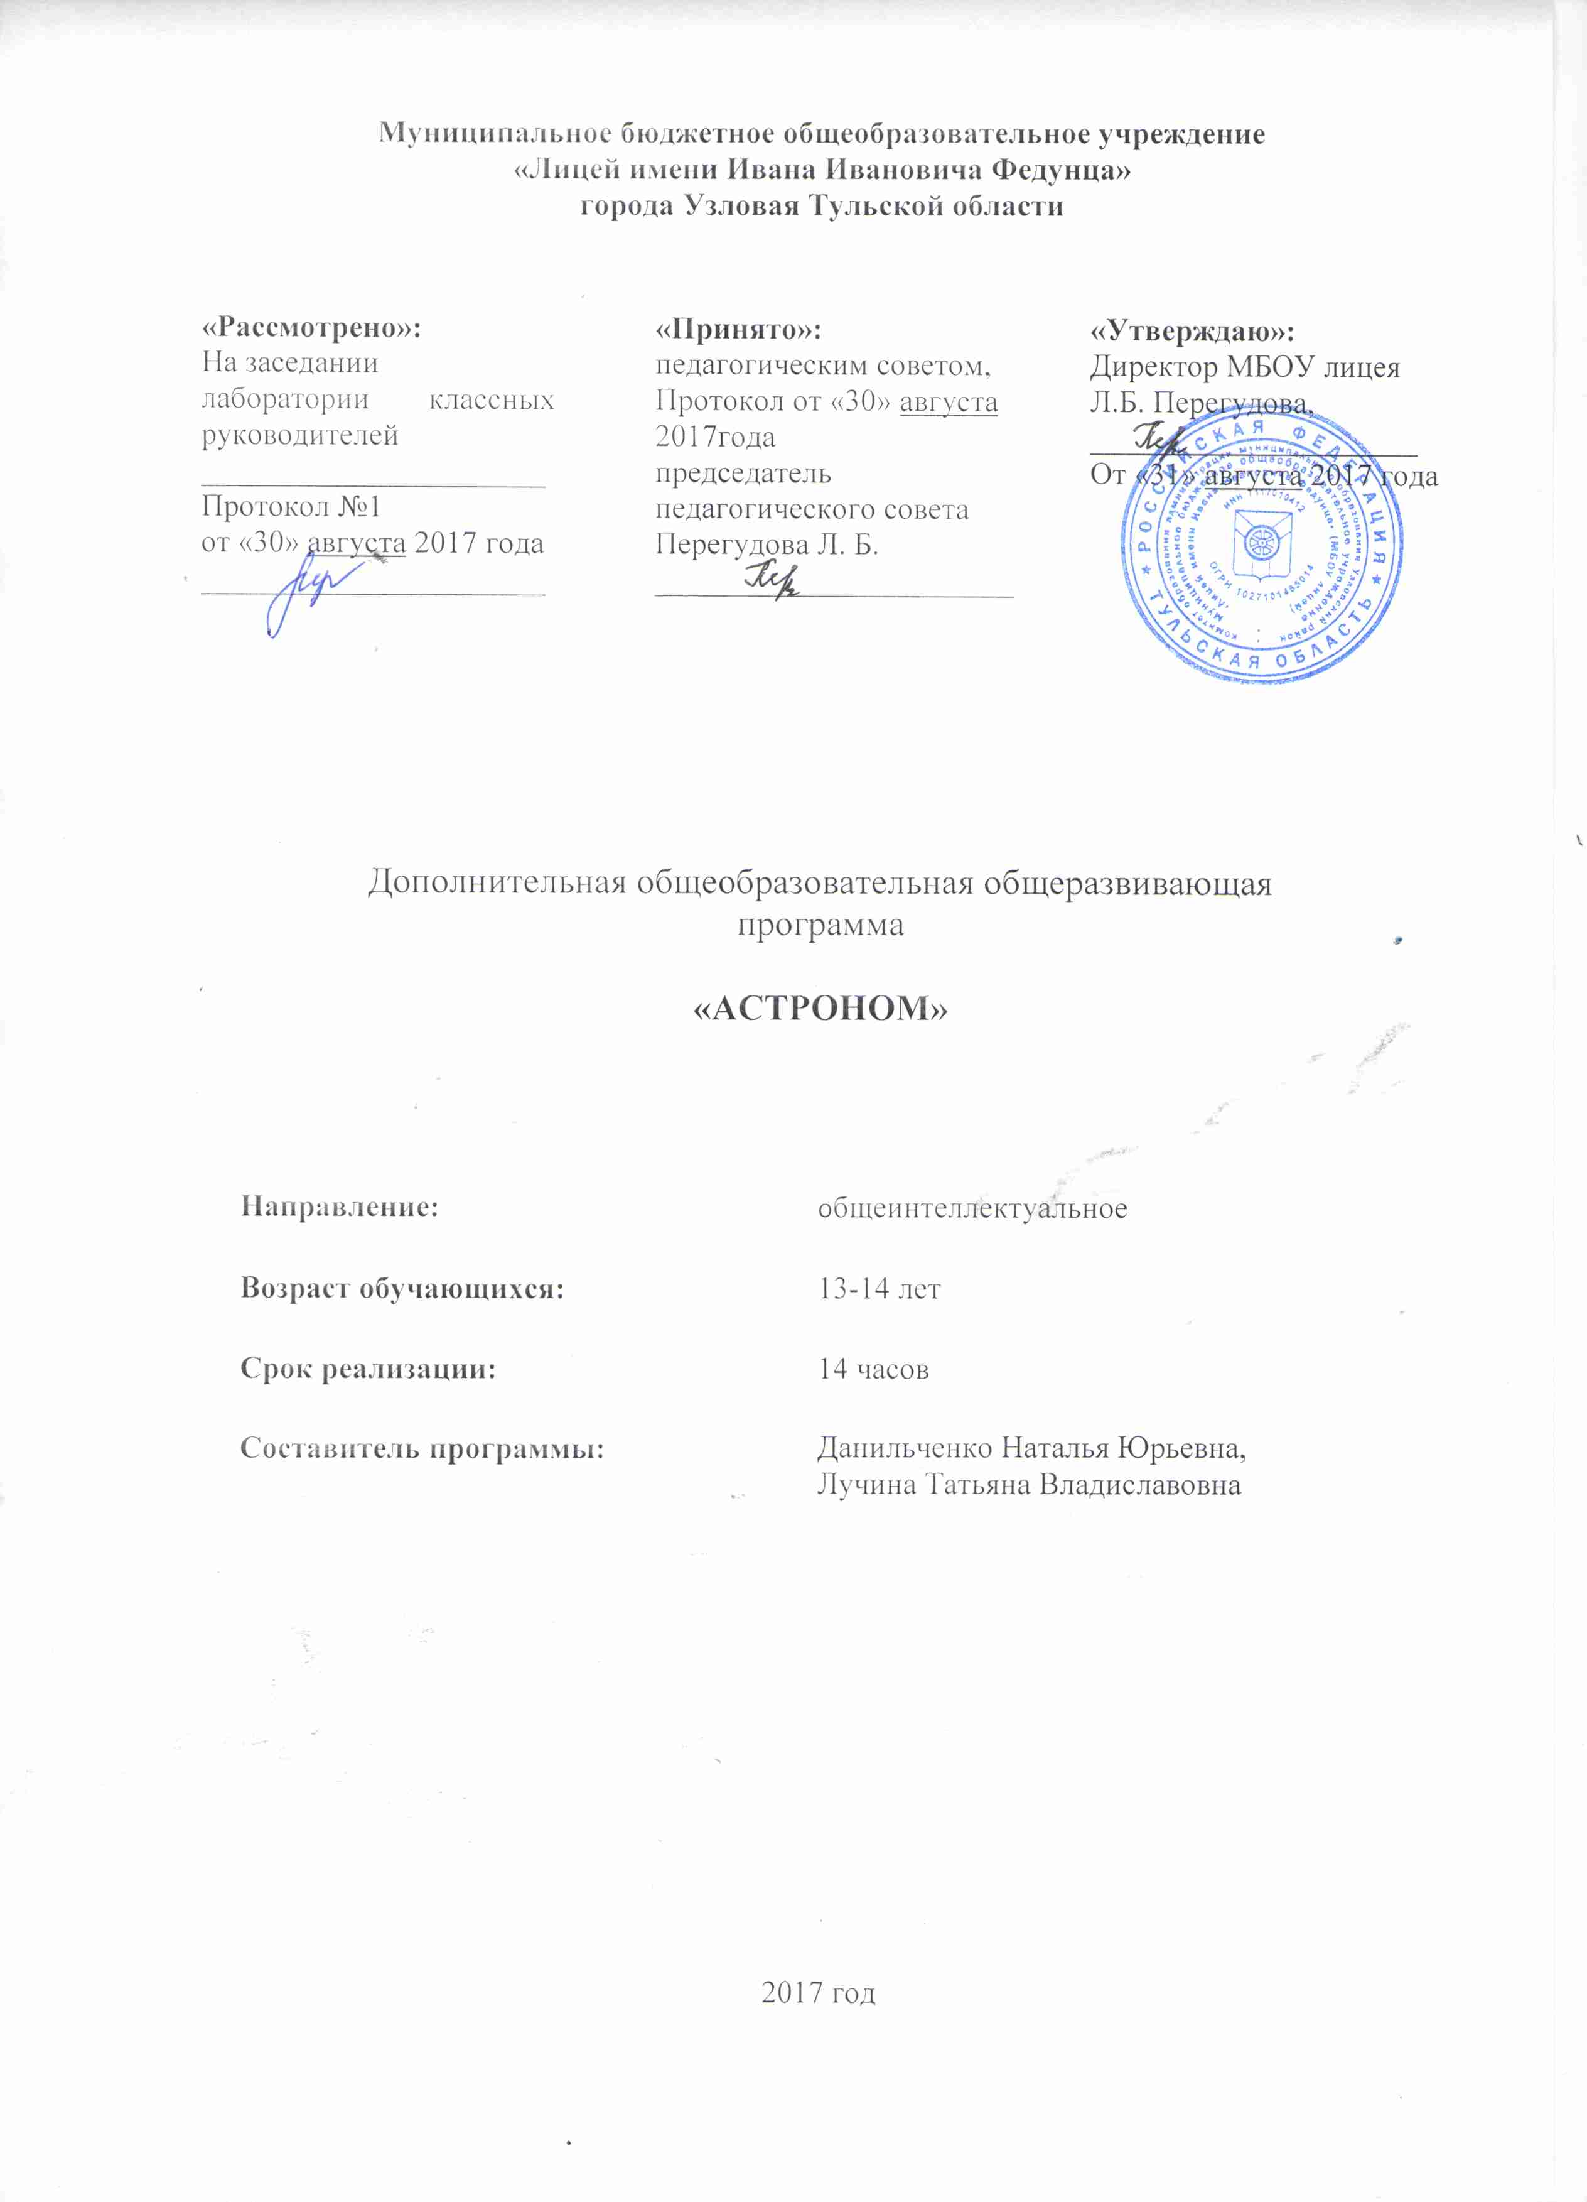

Курс « Астроном » реализует проектную деятельность во внеурочной деятельности в 7 классе. Программа составлена в соответствии с ФГОС второго поколения.
Первоначальные астрономические знания дети получают в младшем и среднем школьном возрасте на уроках таких обязательных предметов как «Окружающий мир» и «Природоведение». Они знакомятся с некоторыми астрономическими явлениями и небесными светилами.
Многие дети начинают проявлять интерес к астрономии и космонавтике, но часто не могут найти ответы на возникающие у них вопросы. Астрономия, космос психологически представляют для школьников сочетание непривычности, невероятности, многочисленных качественных и количественных отличий от повседневного окружения, и одновременно сочетание реального, поскольку существует на самом деле. Изучение космического материала дает объективно существующую опору фантазии детей. Инопланетяне, космические корабли воспринимаются детьми как чудесно-реальная составляющая окружающего мира.
Астрономия является очень важной, неотъемлемой частью формирования мировоззрения школьников, она позволяет дать целостное представление о Вселенной, сформировать знания о наблюдаемых небесных явлениях, привлечь внимание к красоте мироздания.
Школьная программа в настоящее время не дает возможности в полной мере уделять внимание астрономическому обучению учащихся. В тоже время, сама наука астрономия остается очень важной, неотъемлемой частью становления правильного мировоззрения детей. В таких условиях является необходимостью давать учащимся начальные знания по астрономии на внеурочной деятельности. Знаниями вопросов астрономии должен владеть любой человек. Для того, чтобы правильно сформировать умозаключения учащихся о наблюдаемых ими явлениях, дать наиболее целостное и истинное представление о мире, Вселенной необходимо изучать астрономию. Настоящая программа по курсу «Астроном» нацелена на формирование осознанного отношения учащихся к окружающему миру, имеет практическую направленность в виде творческих проектов учащихся.
Цель курса: Формирование у учащихся условий для устойчивого интереса к астрономии, знакомство с представлениями о строении окружающего мира. Вселенной. Развитие познавательных, коммуникативных навыков.
Развитие индивидуальности каждого ребёнка в процессе социального самоопределения в системе внеурочной деятельности
Задачи:
- Изучить строение, расположение, движение объектов на звёздном небе.
- Изучить влияние небесных объектов на Землю.
- Повысить эрудицию и расширить кругозор учащихся.
- Развивать навыки самостоятельности.
- Развивать умение работать в коллективе, включаться в активную беседу по обсуждению увиденного, прослушанного, прочитанного.
- Формировать умение самостоятельно добывать нужную информацию, отстаивать свою точку зрения.

Место учебного предмета в учебном плане
- непрерывность дополнительного образования как механизма полноты и целостности образования в целом;
- развития индивидуальности каждого ребенка в процессе социального самоопределения в системе внеурочной деятельности;
- системность организации учебно-воспитательного процесса;
- раскрытие и развитие способностей детей.
Данный курс дополняет и расширяет знания учащихся об окружающем мире и готовит их к изучению в среднем звене таких дисциплин как физика, химия, география.
Курс построен таким образом, что он наиболее тесно приближен к жизненным наблюдениям ребенка и его жизненному опыту. В программу включена проектная деятельность, так как ФГОС второго поколения требует использование в образовательном процессе технологий системно-деятельностного подхода.
Программа курса «Астроном» вводится в учебный план МБОУ лицея с целью реализации интересов и потребностей, обучающихся и их родителей. Программой предусмотрено проведение занятий по астрономии во внеурочной деятельности в 7 классе - 14 часов год.
Необходимые условия для реализации программы:
Программа реализуется на занятиях в кабинете, при использовании литературы, фотографий и иллюстраций, карты звездного неба, школьного астрономического календаря, телескопа (для изучения), модели Солнечной системы, компьютер.
Методическое обеспечение программы
Программа составлена согласно педагогической целесообразности перехода от изучения естествознания к раннему изучению отдельных вопросов физики и астрономии, использования любознательности, пытливости ума школьников.
В работе используются следующие методы:
лекция;
беседа;
практические наблюдения;
решение качественных задач;
подготовка и представление творческих проектов.
Личностные, метапредметные и предметные результаты освоения учебного предмета.
Личностными результатами изучения курса является формирование следующих умений: формирование уважительного отношения к иному мнению; принятие и освоение социальной роли обучающегося, развитие мотивов учебной деятельности и формирование личностного смысла учения; развитие самостоятельности и личной ответственности за свои поступки в информационной деятельности, на основе представлений о нравственных нормах, социальной справедливости и свободе; развитие навыков сотрудничества со взрослыми и сверстниками в разных социальных ситуациях, умения не создавать конфликтов и находить выходы из спорных ситуаций;
Метапредметными результатами является формирование следующих универсальных учебных действий: самостоятельно формулировать цели занятия после предварительного обсуждения. Совместно с учителем обнаруживать и формулировать учебную проблему. Составлять план решения проблемы (задачи) совместно с учителем. Работая по плану, сверять свои действия с целью и, при необходимости, исправлять ошибки с помощью учителя.
Ориентироваться в своей системе знаний: самостоятельно предполагать, какая информация нужна для решения учебной задачи. Отбирать необходимые для решения учебной задачи источники информации среди предложенных учителем энциклопедий, справочников. Добывать новые знания: извлекать информацию, представленную в разных формах (текст, таблица, схема, иллюстрация и др.). Перерабатывать полученную информацию: сравнивать и группировать факты и явления; определять причины явлений, событий. Перерабатывать полученную информацию: делать выводы на основе обобщения знаний. Преобразовывать информацию из одной формы в другую: составлять простой план учебно-научного текста. Преобразовывать информацию из одной формы в другую: представлять информацию в виде текста, таблицы, схемы.
Доносить свою позицию до других: оформлять свои мысли в устной и письменной речи с учётом своих учебных и жизненных речевых ситуаций. Доносить свою позицию до других: высказывать свою точку зрения и пытаться её обосновать, приводя аргументы. Слушать других, пытаться принимать другую точку зрения, быть готовым изменить свою точку зрения. Учиться уважительно относиться к позиции другого, пытаться договариваться.
Предметными результатами изучения курса является формирование следующих знаний и умений: предмет изучения астрономии, астрономические приборы, строение Земли, строение Солнечной системы, название и расположение планет, условия их наблюдения, название основных спутников планет, строение Солнца, характеристики Солнца, физические условия Луны, основные созвездия и их положение на небе. Как возникают полярные сияния; что такое астероиды, метеориты, кометы. Зодиакальные созвездия, строение галактик. Учитывать выделенные учителем ориентиры действия в новом учебном материале в сотрудничестве с учителем. Планировать своё действие в соответствии с поставленной задачей и условиями её реализации; адекватно воспринимать оценку учителя; называть существенные признаки предметов; группировать предметы и их образы по заданным признакам; классифицировать объекты по заданным учителем основаниям; включаться в творческую деятельность под руководством учителя; выявлять причины событий (явлений);

Содержание курса
Введение
Что изучает астрономия. Введение в астрономию. Астрономия в древности. Астрономия наука о Вселенной. Развитие взглядов на строение мира. Вселенная в представлениях древних индейцев, древних вавилонян, египтян. Античная астрономия: предположения Пифагора, взгляды Аристотеля, измерение Земли Эратосфеном. Аристарх Самосский – Коперник античного мира. Система мира по Птолемею. Николай Коперник – создатель гелиоцентрической системы мира. Взгляды Джордано Бруно на Вселенную, как бесконечное пространство.
Наука – астрономия
Наблюдения и открытия Галилео Галилея. Кеплер, Ньютон – создатели модели Солнечной системы. Вильям Гершель – основоположник звёздной астрономии. Методы исследования небесных тел. Особенности астрономических наблюдений. Телескопы и их устройство. Астрофотография. Время. Календарь.
Космическая эра
Освоение космоса. Начало космической эры. Космонавтика. Ракеты. Великие конструкторы. К.Э. Циолковский, С. Королёв – отцы мировой космонавтики. Космические полёты. Первые космонавты. Человек обживает ближний космос. Космические обсерватории. Животные в космосе. Космические экспедиции по Солнечной системе. Радиотелескопы. Космос служит человеку. Орбитальные космические станции. Искусственные спутники Земли. Человек в космосе. Первые космонавты. Исследование планет. Спутники. Исследования планет Солнечной системы космическими аппаратами. Современная космонавтика. 12 апреля – День космонавтики.
Солнечная система
Солнечная система. Развитие представлений о солнечной системе. Строение солнечной системы. Планета Земля. Положение в солнечной системе. Луна – естественный спутник Земли. Вращение Луны. Фазы Луны. Планеты земной группы. Физические свойства Меркурия, Марса и Венеры; исследования планет земной группы космическими аппаратами. Планеты-гиганты. Физические свойства Юпитера, Сатурна, Урана и Нептуна; вулканическая деятельность на спутнике Юпитера Ио; природа колец вокруг планет-гигантов. Малые планеты. Положение в Солнечной системе. Размеры и состав астероидов. Астероиды вблизи Земли. Защита от астероидной опасности. Плутон и другие карликовые планеты. Защита проектных работ « Рисунки на небе». Малые тела Солнечной системы. Астероиды. Кометы. Метеорные тела. Метеориты
Солнце – ближайшая звезда
Система ближайших звёзд. Солнце – ближайшая звезда. Солнце и Земля. Солнечная атмосфера и активность. Излучение Солнца. Использование энергии Солнца.
Звёзды
Созвездия: мифы и легенды. Звездное небо. Созвездия. Зодиакальные созвездия. Созвездия Северного полушария.
Строение и эволюция Вселенной
Строение и эволюция Вселенной. Млечный путь. Наша Галактика и другие галактики. Метагалактика. Проектирование и создание модели собственной Галактики. Эволюция и происхождение звёзд и галактик. Происхождение планет. Жизнь и разум во Вселенной. НЛО. Поиски жизни во Вселенной.

Тематическое планирование
№ п/п | Темы | Количество часов | Дата
1 | Что и зачем изучает астрономия? Введение в астрономию. Астрономия в древности. Астрономия - наука о Вселенной. Вселенная. Развитие взглядов на строение мира. | 1
2 | Особенности астрономических наблюдений. Телескопы и их устройство. Астрофотография. Создание моделей космических кораблей, роботов. | 1
3 | Освоение космоса. Начало космической эры. Искусственные спутники Земли. Первые животные в космосе. Человек в космосе. Первые космонавты. Космическая еда. | 1
4 | Время. Календарь. | 1
5 | Солнечная система. Развитие представлений о солнечной системе. Строение солнечной системы. | 1
6. | Планета Земля. Положение в солнечной системе. Луна – естественный спутник Земли. Вращение Луны. Фазы Луны. | 1
7. | Планеты земной группы. Физические свойства Меркурия, Марса и Венеры; исследования планет земной группы космическими аппаратами. | 1
8. | Планеты-гиганты. Физические свойства Юпитера, Сатурна, Урана и Нептуна; вулканическая деятельность на спутнике Юпитера Ио; природа колец вокруг планет-гигантов. | 1
9. | Плутон и другие карликовые планеты. Защита проектных работ « Рисунки на небе». | 1
10 | Малые тела Солнечной системы. Астероиды. Кометы. Метеорные тела. Метеориты | 1
11 | Система ближайших звёзд. Солнце – ближайшая звезда. Солнце и Земля. Солнечная атмосфера и активность. Излучение Солнца. Мини проекты «Использование энергии Солнца». | 1
12 | Созвездия: мифы и легенды. Звездное небо. Созвездия. Зодиакальные созвездия. Защита мини - проектов по теме «Созвездия Северного полушария» | 1
13 | Строение и эволюция Вселенной. Млечный путь. Наша Галактика и другие галактики. Метагалактика. Проектирование и создание модели собственной Галактики. Защита своих мини - проектов. | 1
14 | Эволюция и происхождение звёзд и галактик. Происхождение планет. Жизнь и разум во Вселенной. НЛО. Поиски жизни во Вселенной. | 1

Литература
1.Клушанцев П.В. О чём рассказал телескоп.- Л.: Детская литература, 1980
2. Энциклопедия «Я познаю мир» Астрономия Астрель, Москва, 2005 год
3. Детская энциклопедия «Астрономия и космос» Росмэн, Москва, 2010 год
4.Иллюстрированная энциклопедия «Звёздное небо» Мир энциклопедий Аванта+Астрель, Москва, 2010 год
5. «Энциклопедия юного астронома» Москва «Просвещение» 1981
6. Дорожкин Н.Я. «Космос», ООО «Издательство «Астрель», 2004
7. Я.И. Перельман «Занимательная астрономия», - Д., ВАП, 1994
8. Н. Д. Козлова. «Я иду на урок астрономии». Москва. 2001

